Сюжет об игре название временное: Звери попали под пристальное внимание ученого Альфонса Франегнейта и угодили на лабораторный стол. Его целью было скрещивание овощей с животными, чтобы были вкуснее (генетически модифицированные животные с генами овощей и фруктов для создания нового вкусного питательного продукта). Но пошло все не по плану, так получилось свирепые, агрессивные, жестокие, кровожадные мутанты, которых он решил собрать в войско. Его научная кухня, позже превратившаяся в зловещую организацию, называется “Salvos”.

Спустя месяц он собрал себе достойное количество GMA и начал завоевание по всему миру. Генномодифицированные животные захватывали других своих сородичей, и так под его начало поступало все больше и больше экземпляров.

Главные герои - трио животных, не связанных между собой, решающие разобраться в происходящей ситуации. После прохождения собственного сюжета, в определенный момент (перед лабораторной кухней) их пути пересекаются, и они объединяются для противостояния с Франегнейтом.

# Персонаж № 1 – Лягушка Чанк

Чанк жил на болоте, прыгал, ел мушек, вел обыденную жизнь лягушки. Однажды днём он услышал странный шорох в кустах. Приблизившись поближе, он распознает в источнике шума своего генномодифицированного отца. После опыта Франегнейта он потерял свой рассудок и стоял во главе похищений животных на территории. С болью в сердце Чанк идёт по следу своего отца, чтобы разобраться во всем происходящем. По пути он встречает паука (даёт запас насекомых), броненосца (делится броней) и краба (протыкает язык) и помогает им, получая взамен различные улучшения для себя:

1. Запас насекомых - 30% дополнительного здоровья,
2. Броня – уменьшение входящего урона на 33%,
3. Пирсинг в язык – повышение урона на 50%.

Умения Чанка, мини прыжок удвоенный урон (перезарядка – 10с), удар языком автоатака (урон -15, скорость атаки - 1,5с), Здоровье 250.

Последним этапом приключения Чанка является встреча и схватка со своим отцом.

Умения отца огромный прыжок оглушение на 3 секунды (перезарядка – 20с), язык притягивает к себе и обездвиживает на 2 секунды (перезарядка – 15с), автоатака лапой (урон - 25, скорость атаки - 2,5с), здоровье – 1000.

После горькой победы над своим отцом он обещает себе отомстить Франегнейту, заставившего его идти против своей семьи, и отправляется прямиком к местоположению Salvos…

# персонаж № 2 – пес вульф

Одним утром с фермы пса Вульфа было украдено большое количество коров. Следуя своем сторожевому долгу, он отправляется по следу похитителей. На своем пути он замечает, что его случай далеко не единственный в округе. И если в самом начале им мотивировала своя ущемлённая гордость, то к концу пути он уже идёт путём справедливости. В процессе он находит по частям экипировку для себя, а именно:

1. Эликсир святой воды (улучшает навык вой, позволяя исцелять себе в два раза больше здоровья),
2. Собачий комбинезон в разрушенном доме (увеличение здоровья на 50%),
3. Ботинки для собак черные на липучках (увеличение урона на 25%).

Умения пса вой - исцеление себя (25 здоровья, перезарядка – 15с), кусь автоатака (урон - 10, скорость атаки – 2с), здоровье – 300.

Обнаружив в каньоне следствия экспериментов над похищенными коровами, Вульф встречает главного этой операции бык.

Скиллы быка эль-торро разбег и удар рогами (урон 1,5x, оглушение на 1,5с, перезарядка – 15с), удар хвостом топор (урон 3x, перезарядка – 13с), урон - 30, скорость атаки – 3с, здоровье – 1250.

После победы над быком Вульф находит карту, на которой видны все успехи кампании Франегнейта. Он понимает, что если не остановить ученого, то все те разрушенные фермы, что он повстречал на своём пути, будут по всему миру. Так, он отправляется к научной кухне…

# персонаж № 3 – кот Томми

Проснувшись после плотного ужина, кот Томми обнаружил опустошенным свой дом, а также все близлежащие строения и очень расстроился, что больше его никто не погладит. Страдая от тяжкого одиночества, Томми отправляется в путь найти хоть хотя бы кого-нибудь, чтобы заглушить свои мучения. На своём пути кот находит различные развлечения, тем самым успокаивая свою душу и развивая физиологические качества.

1. Шарик (поднятие скорости атаки до 0,9c),
2. Когтеточка (увеличение урона на 20%),
3. Валерьянка (возможность уклониться от атаки 25%).

Умения кота - острые когти – увеличение урона на 20% на 7 с (перезарядка – 20с), лапка автоатака (скорость атаки – 1с, урон – 20), здоровье – 200.

Пред-босс молочник-коза, разносившая молоко в дом по утрам.

Умения козы удар с ног назад (урон – 2x, перезарядка -15с), 6 прыжков вперед-назад (перезарядка – 20с, урон 2,5x), урон - 20, скорость атаки – 2с, здоровье – 750.

В последние минуты к козе приходит осознание, она рассказывает Томми, что происходит и извиняется перед ним. После этого Томми начинает винить Франегнейта в своих страданиях, и даёт обещание перед козой, что больше никто в мире не почувствует то одиночество, через которое прошел Томми…

# Последняя битва

Три героя встречаются у входа в лабораторию. Они объединяются, чтобы раз и навсегда избавить мир от Франегнейта. Битва с ним подразделяется на три этапа для каждого героя:

1. Побеждая, кот Томми отступает после того, как ученый включает лазер.
2. Побеждая, пес Вульф отступает после того, как ученый включил ультразвук.
3. Лягушка Чанк наносит побеждающий удар.

После победы над безумным ученым, герои находят записи Франегнейта и на его основе совместными усилиями создают противоядие, возвращая мутантам их первоначальный вид и разум.

# Приложение

**Техническое задание**

1. **Термины и определения**

Информационная система (ИС, Система) – совокупность содержащейся в базах данных информации и обеспечивающих её обработку информационных технологий и технических средств.

1. **Общие положения**
   1. **Назначение документа**

В настоящем документе приводится полный набор требований к Системе, необходимых для реализации.

Подпись Заказчика и Исполнителя на настоящем документе подтверждает их согласие с нижеследующими фактами и условиями:

* + 1. При реализации необходимо выполнить работы в объёме, указанном в настоящем Техническом Задании.
    2. Все неоднозначности, выявленные в настоящем Техническом задании после его подписания, подлежат двухстороннему согласованию между Сторонами.
  1. **Цели создания системы**
     1. С точки зрения создателей Системы:
        1. Создать развлекательный контент для клиента.
        2. Оформить интерактивность приложения с пользователем.
     2. С точки зрения клиента:
        1. Получать развлекательные услуги.
  2. **Основные функциональные возможности системы**
     1. Сохранение текущего состояния игры.
     2. Загрузка одного из сохранённых состояний игры.
     3. Управление персонажем с помощью клавиатуры.
     4. Воспроизведение звука.
     5. Изменение конфигурации Системы.
     6. Пропуск диалогов.
     7. Использование системы достижений.
  3. **Использование технического задания**
     1. Отношения между Исполнителем и Заказчиком в отношении информации, содержащейся в настоящем Техническом Задании, регулируются договором о конфиденциальности, подписанным Исполнителем и Заказчиком.

1. **Функциональные требования**

Приложение должно обеспечивать возможность выполнения следующих функций:

* 1. Сохранение текущего состояния игры.
  2. Загрузка одного из сохранённых состояний игры.
  3. Управление персонажем.
  4. Воспроизведение звука.
  5. Возможность вернуться в главное меню.

1. **Требования к экранным формам**
   1. Форма Главное меню

[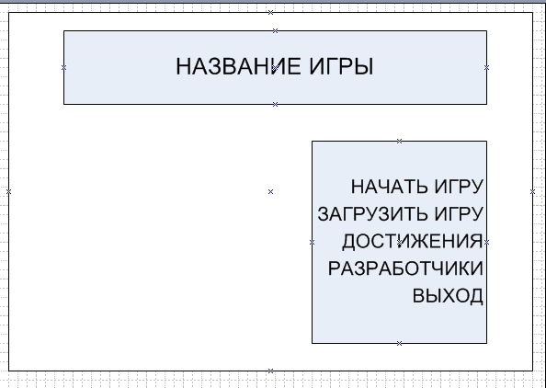](https://vk.com/photo240223318_456241626)

Рисунок 1 – Главное меню

* 1. Форма интерфейса для игрового уровня

[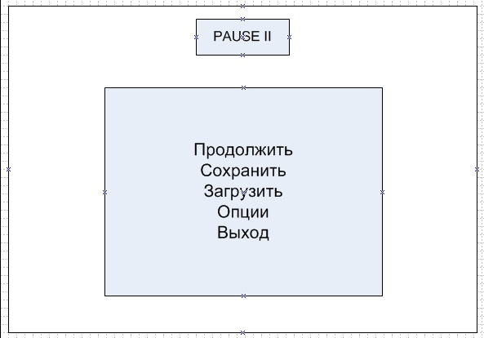](https://vk.com/photo240223318_456241624)

Рисунок 2 – Пауза

[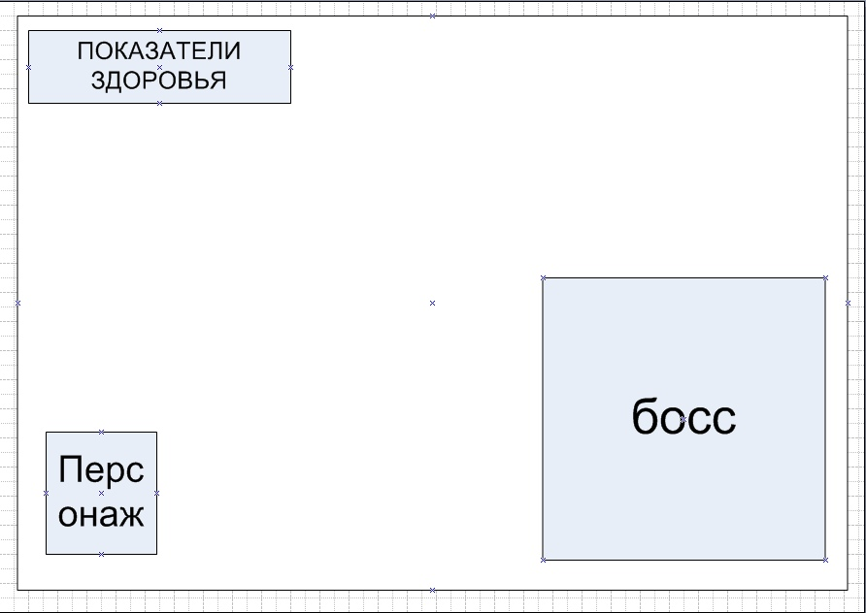](https://vk.com/photo240223318_456241625)

Рисунок 3 – игровой уровень

[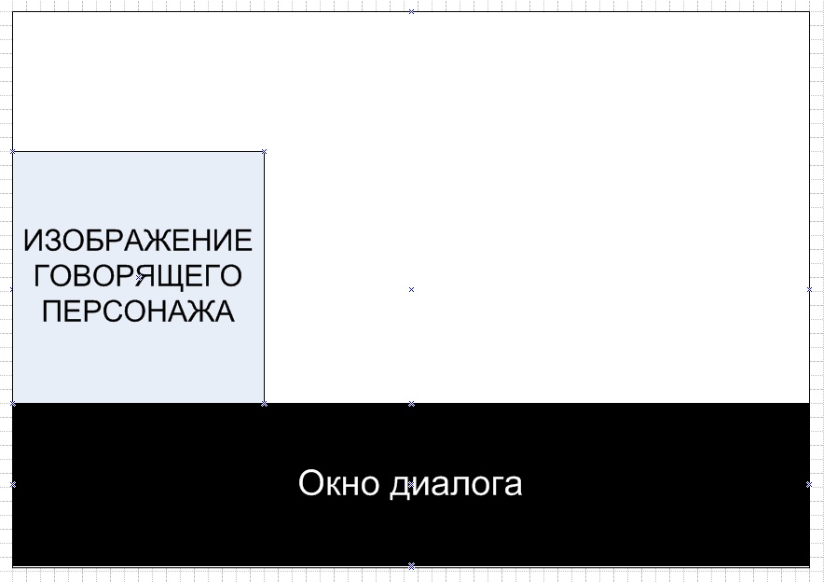](https://vk.com/photo240223318_456241623)

Рисунок 4 – интерфейс диалогов

1. **Нефункциональные требования**
   1. **Требования к производительности**
      1. Минимальная конфигурация ПК:
         1. частота процессора не менее 1,5 ГГц;
         2. операционная система Windows 7 или выше;
         3. 512 Мбайт оперативной памяти;
         4. манипулятор мышь, клавиатура;
         5. не менее 920 Мбайт свободного пространства на диске;
         6. рабочее разрешение экрана, 1280x720 точек;
         7. звуковая карта, колонки и/или наушники;
      2. Требования к информационной и программной совместимости
         1. Программа должна обеспечивать совместимость с ОС Windows
   2. **Требования к надежности**
      1. Программа должна быть устойчива к ошибкам, то есть не допускать их возникновения.